**HISTOIRE DES SCIENCES**

**PARTIE2-1**

La naissance de la science moderne

Galilée, Newton

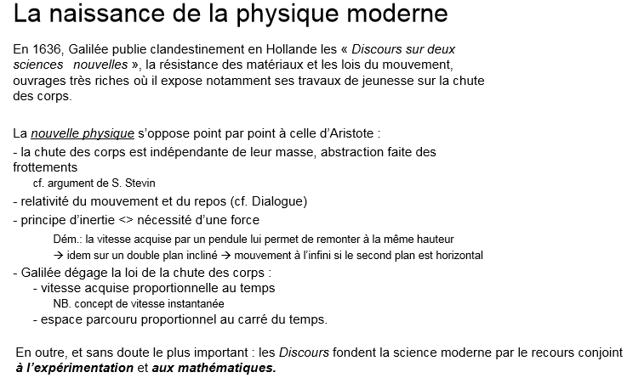

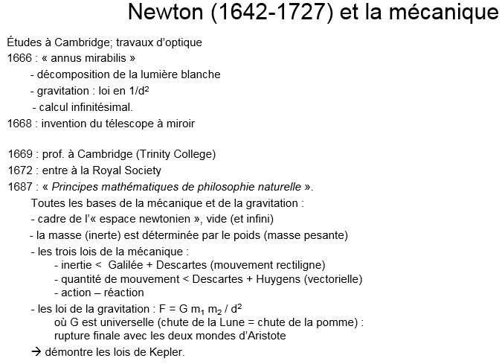

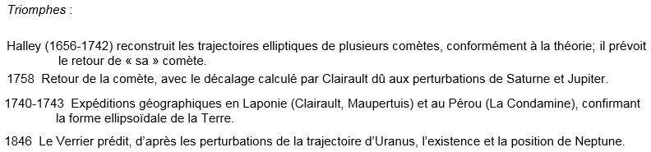

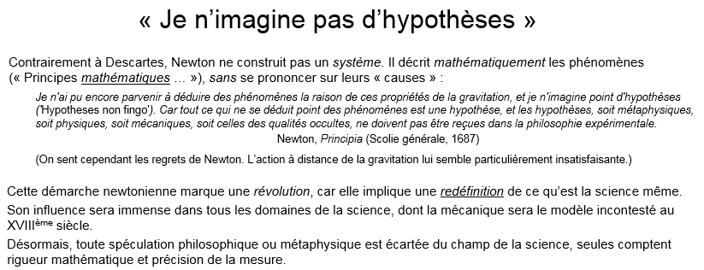

LA REVOLUTION SCIENTIFIQUE

La révolution scientifique du XVIIème siècle

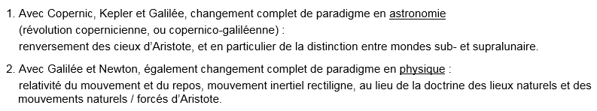

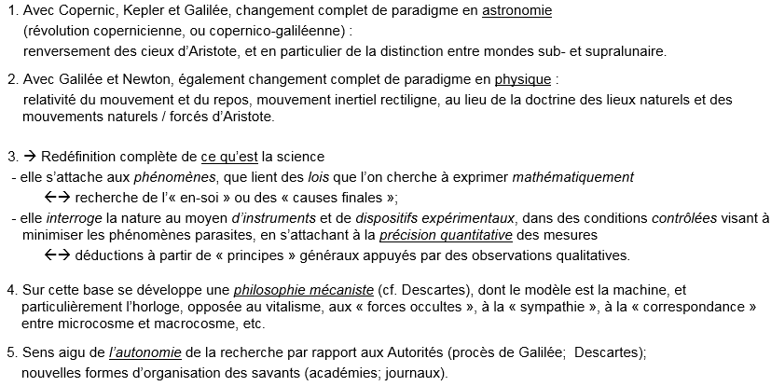

LA METHODE SCIENTIFIQUE

Bacon et Descartes

Discussions sur le vide de la philosophie à l’expérimentation en passant par Aristote, Galilée, Boyle, Pascal…

CHIMIE

De l’alchimie à l’atomisme

Aux origines de la chimie

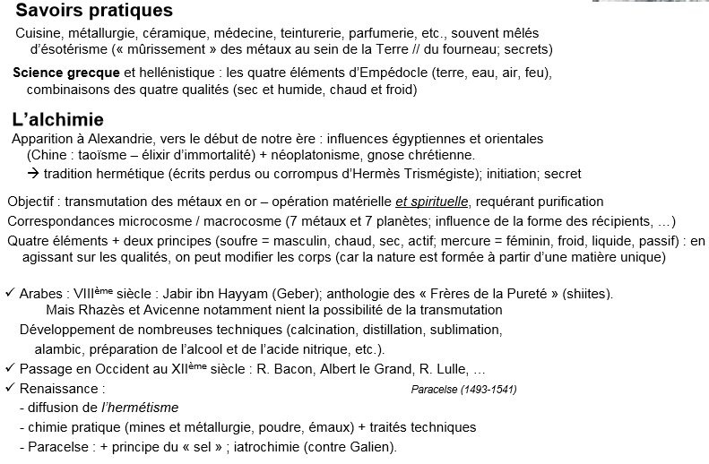

La chimie des gaz, la combustion

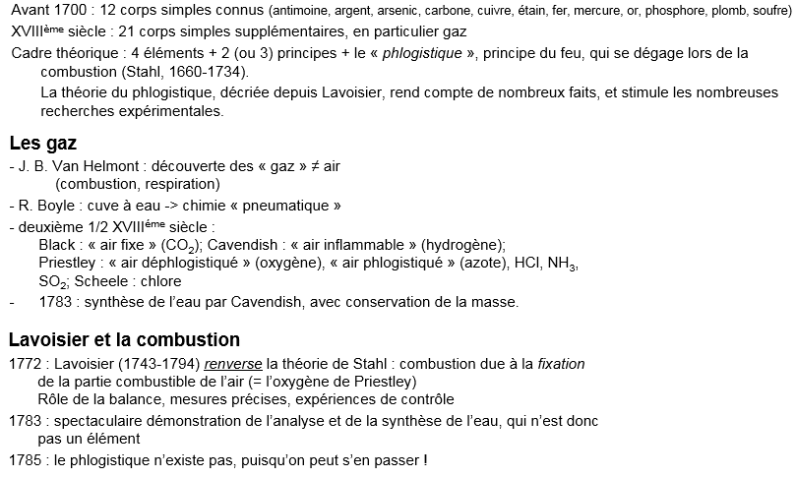

**CHIMIE INDUSTRIELLE ET CHIMIE ACADEMIQUE**

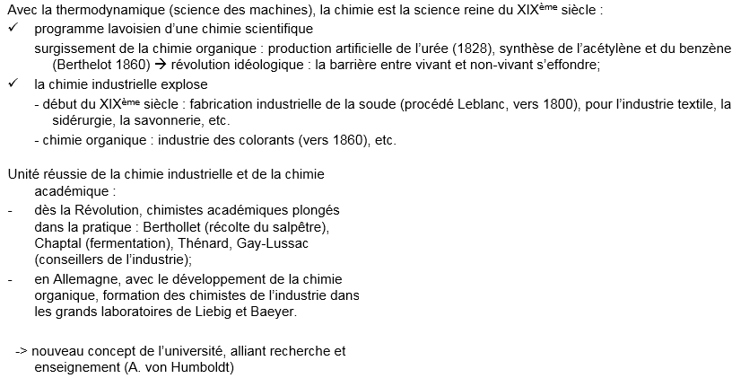

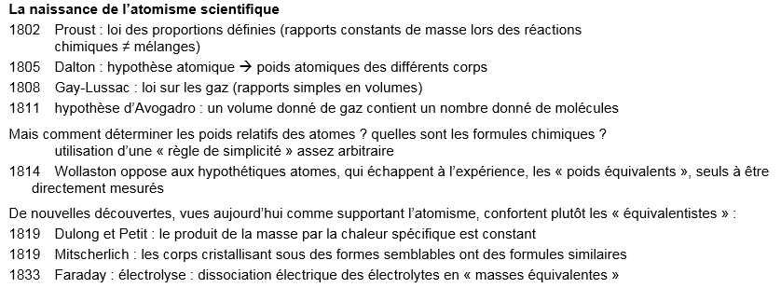

**HISTOIRE DE LA VIE ET DE LA TERRE**

**Biologie, Géologie, Paléontologie ; Théorie de l’évolution**

La biologie ancienne

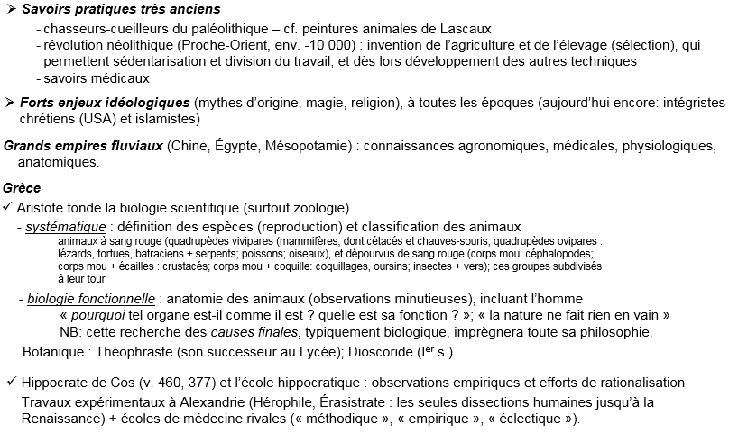

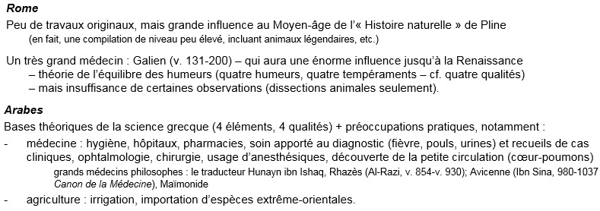

**La classification des espèces**

Linné et Buffon (1707 – 1788)

**Fixisme ou transformisme**

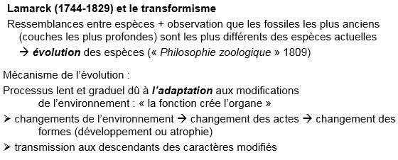

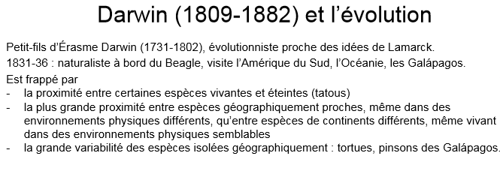

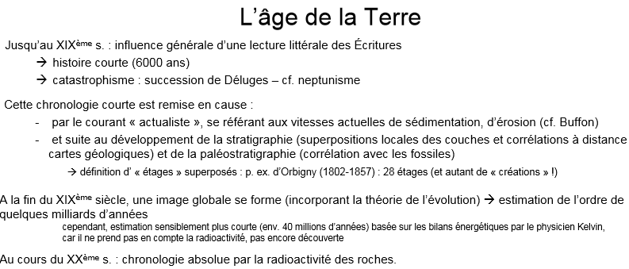

**HISTOIRE DES MATHEMATIQUES**

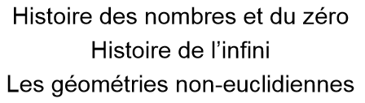

**Les nombres 1**

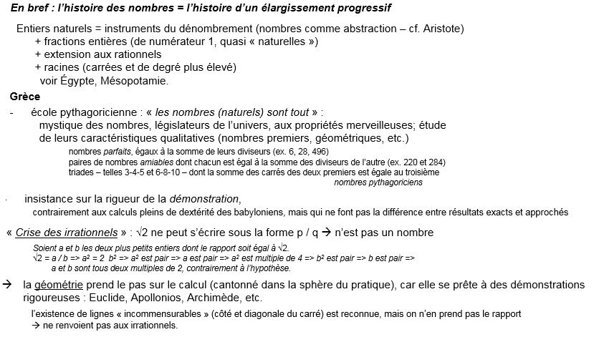

**Les nombres 2**

Les Arabes, l’algèbre

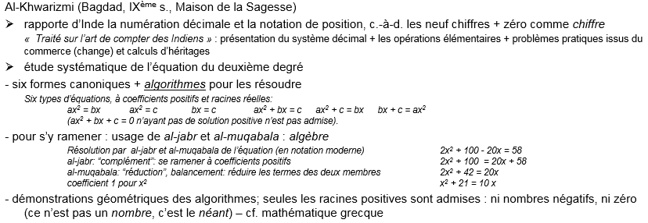

**Les nombres 3 : Moyen âge et Renaissance**

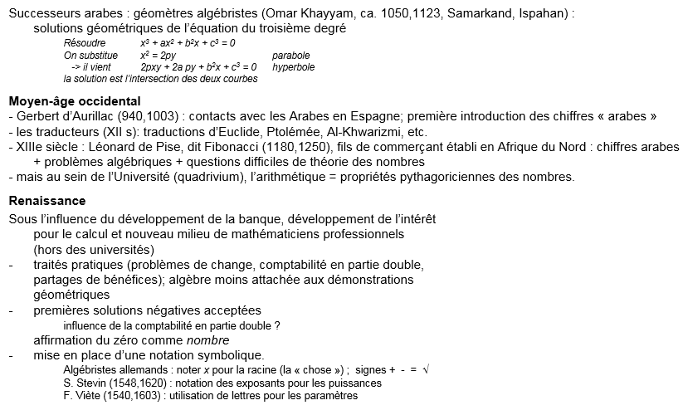



**Les nombres 4 : les imaginaires**

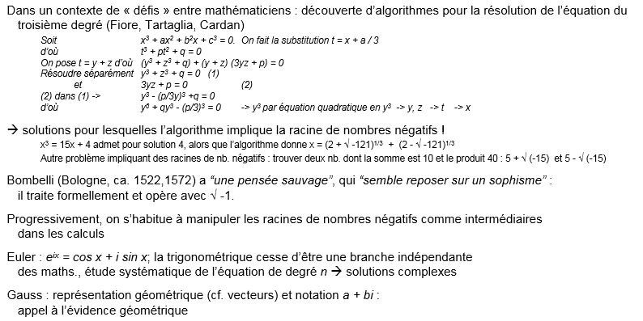

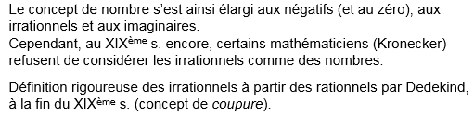

INFINI

L’infini selon la conception grecque et le moyen âge, voir Zénon d’Elée , Xénophon.

Associé à Dieu au moyen âge.

* Naissance du calcul différentiel et intégral

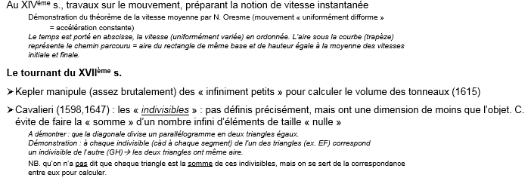

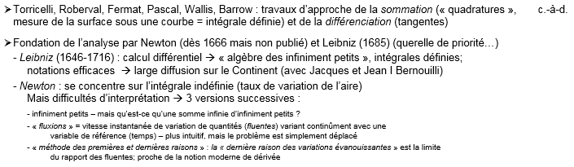

Voir également Lagrange, Cauchy, Euler, Cantor,

Les géométries non-euclidiennes

La science chinoise

LES REVOLUTIONS SCIENTIFIQUES DU XX ème SIECLE EN PHYSIQUE

RELATIVITE

MECANIQUE QUANTIQUE